PUNTO FLOTANTE: Introducción a la Informática

UTP | Pereira

SIMÓN MORALES TORRES

OCTUBRE DE 2020

2020

# CONTENIDO

1 CONTENIDO 1

2 PRESENTACIÓN 2

3 PUNTO FLOTANTE 3

4 CONCLUSIONES 10

5 BIBLIOGRAFÍA 11

# PRESENTACIÓN

La presente monografía describe la implementación de un conjunto de programas que le dan soporte a la teoría numérica básica de la materia INTRODUCCIÓN A LA INFORMÁTICA.

En los siguientes párrafos se presenta una descripción básica del significado de lo que es el punto flotante.

El punto flotante es utilizado en la informática principalmente para resolver problemas con un nivel de exactitud bastante mas grande que solo utilizando numero enteros, ya que estos poseen una manera mas simplificada de como expresar cantidades muy grandes y cantidades pequeñas, lo cual ayuda a mejorar el rendimiento y encontrar la solución a este tipo de problemas en el cual , un ordenador lo hará de manera mas eficiente dependiendo de la estructura que maneje, que puede ser de 32 bits y 64 bits.

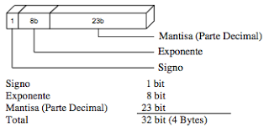

**AUTOR: <Simón Morales Torres >**

**<CÓDIGO 1004700556>**

**<CORREO simon.morales@utp.edu.co>**

**<GITHUB SimonMorales**

# PUNTO FLOTANTE

**¿ Que es el punto flotante?**

El punto flotante es una manera en la que se simplifica el uso de números o demasiado grandes o demasiado pequeño, ya que con el uso de los números enteros sería una manera ineficiente de realizar cálculos de magnitudes grandes, para esto utilizamos el punto flotante, ya que se puede obtener de manera muy simplificada números con mucha cantidad de números.

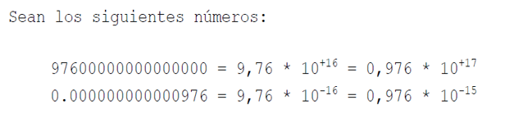

**¿Cómo se usa el punto flotante en el mundo de la tecnología?**

El punto flotante es usado en diferentes ramas de la tecnología, como para hacer operaciones en un hardware, las cuales tienen que operar con números o insignificantemente pequeños o extremadamente grandes, también para realizar cálculos entre la diferencia de estos.

**PARTES DE EL PUNTO FLOTANTE**

Tenemos que en el punto flotante se encuentra 4 partes remarcables, que son la mantisa , la base, el signo y el exponente cada uno representa algo dentro del número original así :

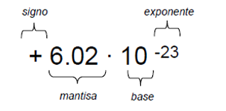

ESTRUCTURA DEL PUNTO FLOTANTE

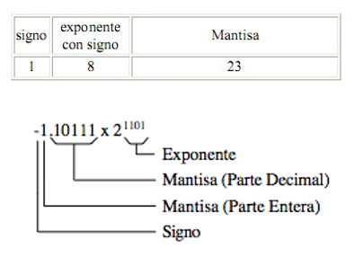

Aquí podemos apreciar un número en él una estructura de 32 bits donde 23 corresponden a la mantisa, 8 al exponente y 1 al signo del bit que indica el signo del número.

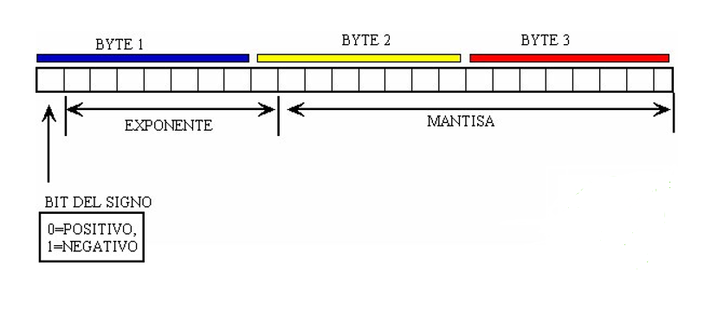

Representación gráfica de cómo se guardan los bytes.

**OPERACIONES CON EL PUNTO FLOTANTE**

Podemos restar y sumar con el punto flotante diferentes magnitudes

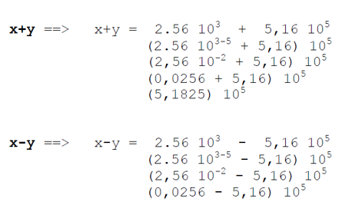

Para sumar y restar , primero tendremos que encontrar un exponente común para que los 2 puedan ser operados, en este caso colocamos el 10^5 , y realizamos la conversión con el exponente restante para que nos quede un número que podamos manejar, después realizamos la suma de los dos números y al final la juntamos con la base y el exponente.

**PUNTO FLOTANTE 32 BITS Y 64 BITS**

La cantidad de bytes nos ayudan a incrementar el espacio, y el manejo que se le dan a los números en este sistema numérico, entre más bytes poseamos mayor será la exactitud o precisión a la hora de hacer un cálculo matemático.

En una estructura de punto flotante con 32 bits nuestra cantidad de números será reducida en comparación la de 64 de bytes ya que 52 bits son para la mantisa, 11 para el exponente y 1 para el signo; por este motivo una estructura con 64 bits es llamada de precisión doble, porque puede almacenar y manejar una cantidad de datos mayor , y los resultados de estos procesos serán más exactos.

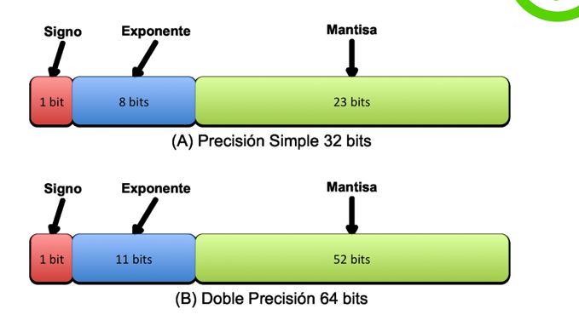

**CONDICIONES DE EL PUNTO FLOTANTE**

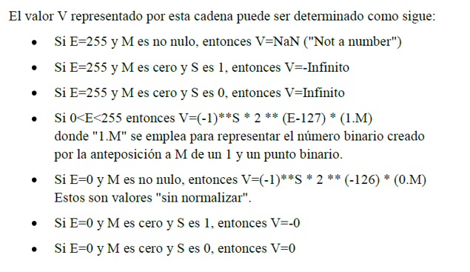

Están son algunos casos particulares en las que el punto flotante tiene unos resultados diferentes de un numero normalizado.

Aquí vemos su resultado:

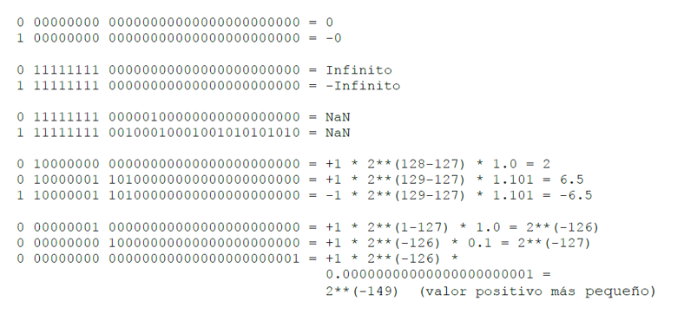

**OPERACIONES CON PUNTO FLOTANTE**

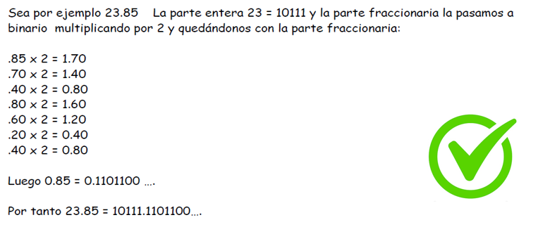

Al tener un numero decimal tenemos que, primero debemos convertir en decimal el numero entero, lo cual es 10111, después separamos el entero y nos quedamos con la parte decimal, con esta parte lo que hacemos será multiplicar por 2 hasta que nos de un entero o llenemos los 8 espacios requeridos para unirlos a la mantisa. Y convertirlo al convertir todo el numero a binario lo convertiríamos en punto flotante con los datos que tenemos.

MULTIPLICACION



SE SUMAN LOS EXPONENTES



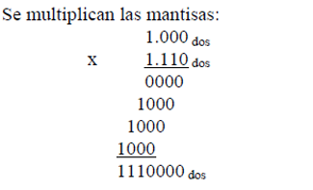

RESULTADO

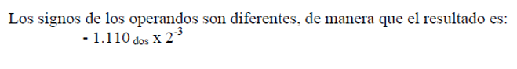

Este es el resultado de multiplicar dos números en punto flotante.

# CONCLUSIONES

El desarrollo de esta temática del punto flotante es un avance para el almacenamiento y el proceso de datos minúsculos o gigantes , es de mucha ayuda para hacer cálculos importantes, pero sin perder precisión ya que sabemos que los computadores no tienen una capacidad infinita, con este método podemos, tener mayor precisión en los cálculos que realizamos, y tener una idea mas aproximada del valor exacto del resultado que queremos buscar.

# BIBLIOGRAFÍA

<https://repl.it>

github.com/SimonMorales36